HTTP 500內部伺服器錯誤是泛指Server內部所有可能的錯誤，但不會明確顯示詳細錯誤資訊給Client端

**IE**

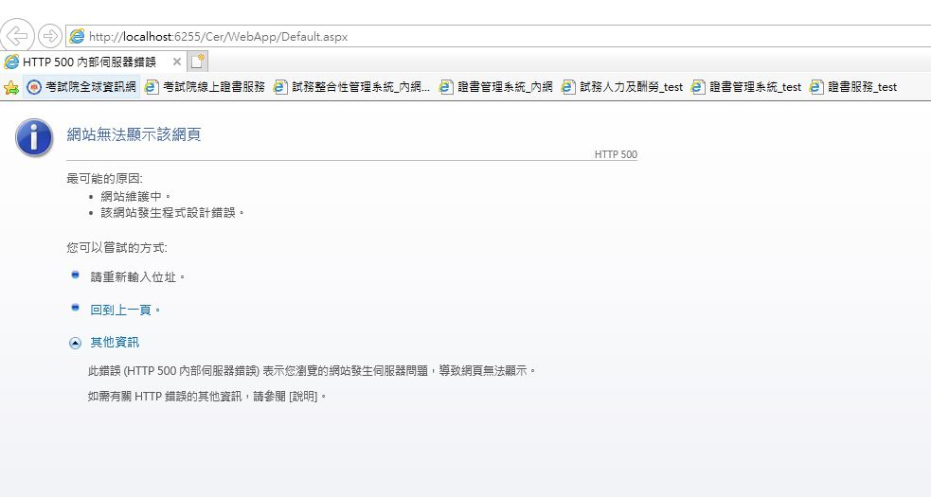

**Chrome/Edge**

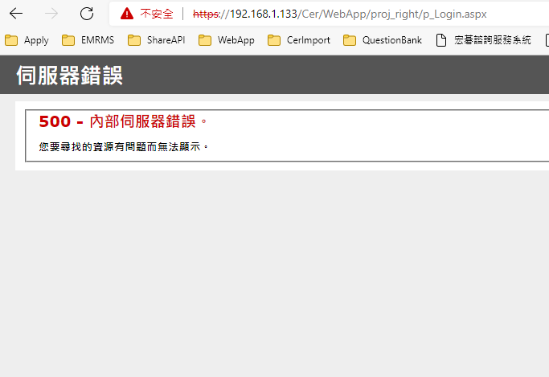

想要知道錯誤細節就要進入IIS Server查看[事件檢視器]的log或用瀏覽器打開該網站，就可以顯示完整的錯誤訊息

**查看瀏覽器的訊息**

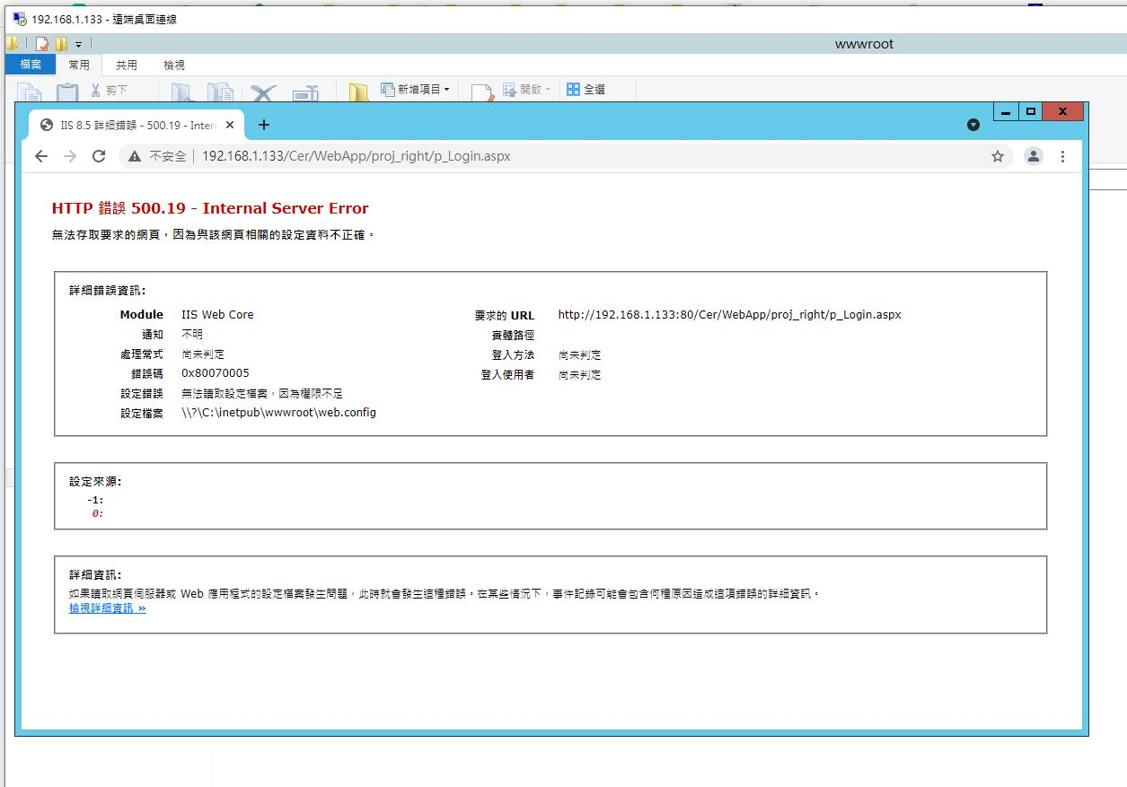

**查看事件檢視器的log**

這個例子就可以看到有個dll沒找到

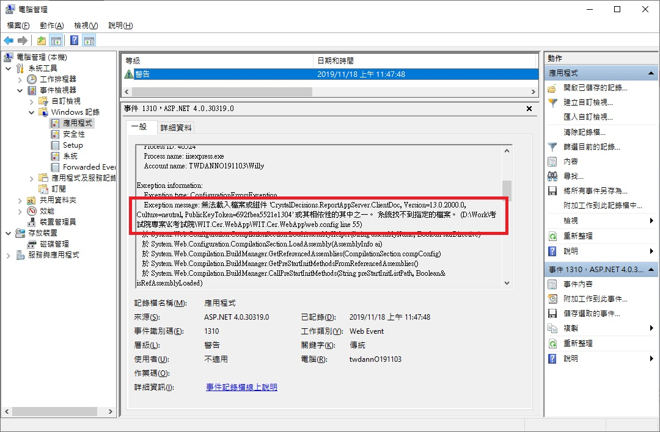

進入專案的Web.config檔看，確認有這個設定沒錯，接下來就去bin檔看有無該檔

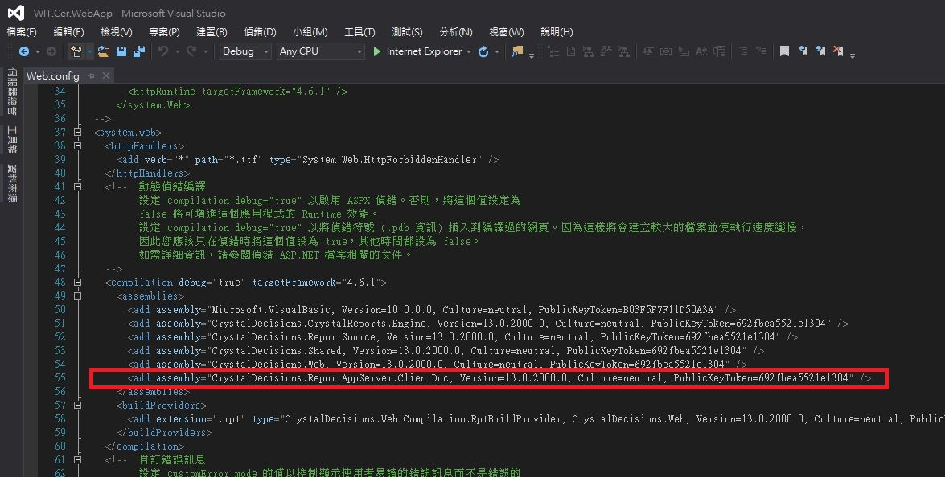

確定是少了dll檔，從別的地方copy過來

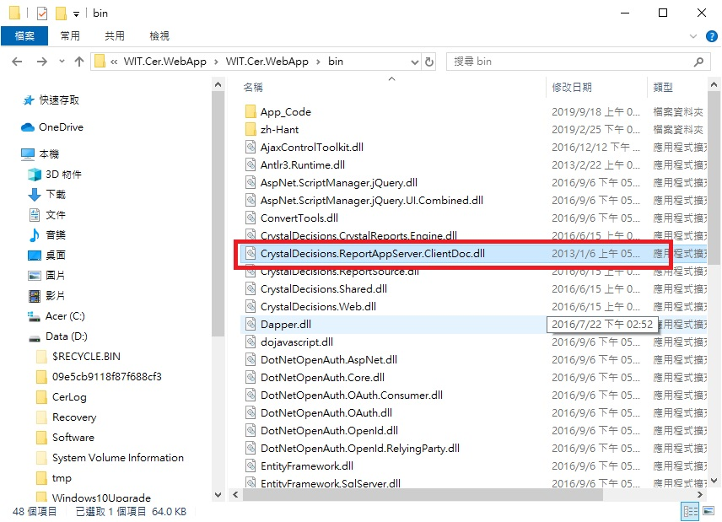

問題就解決了

